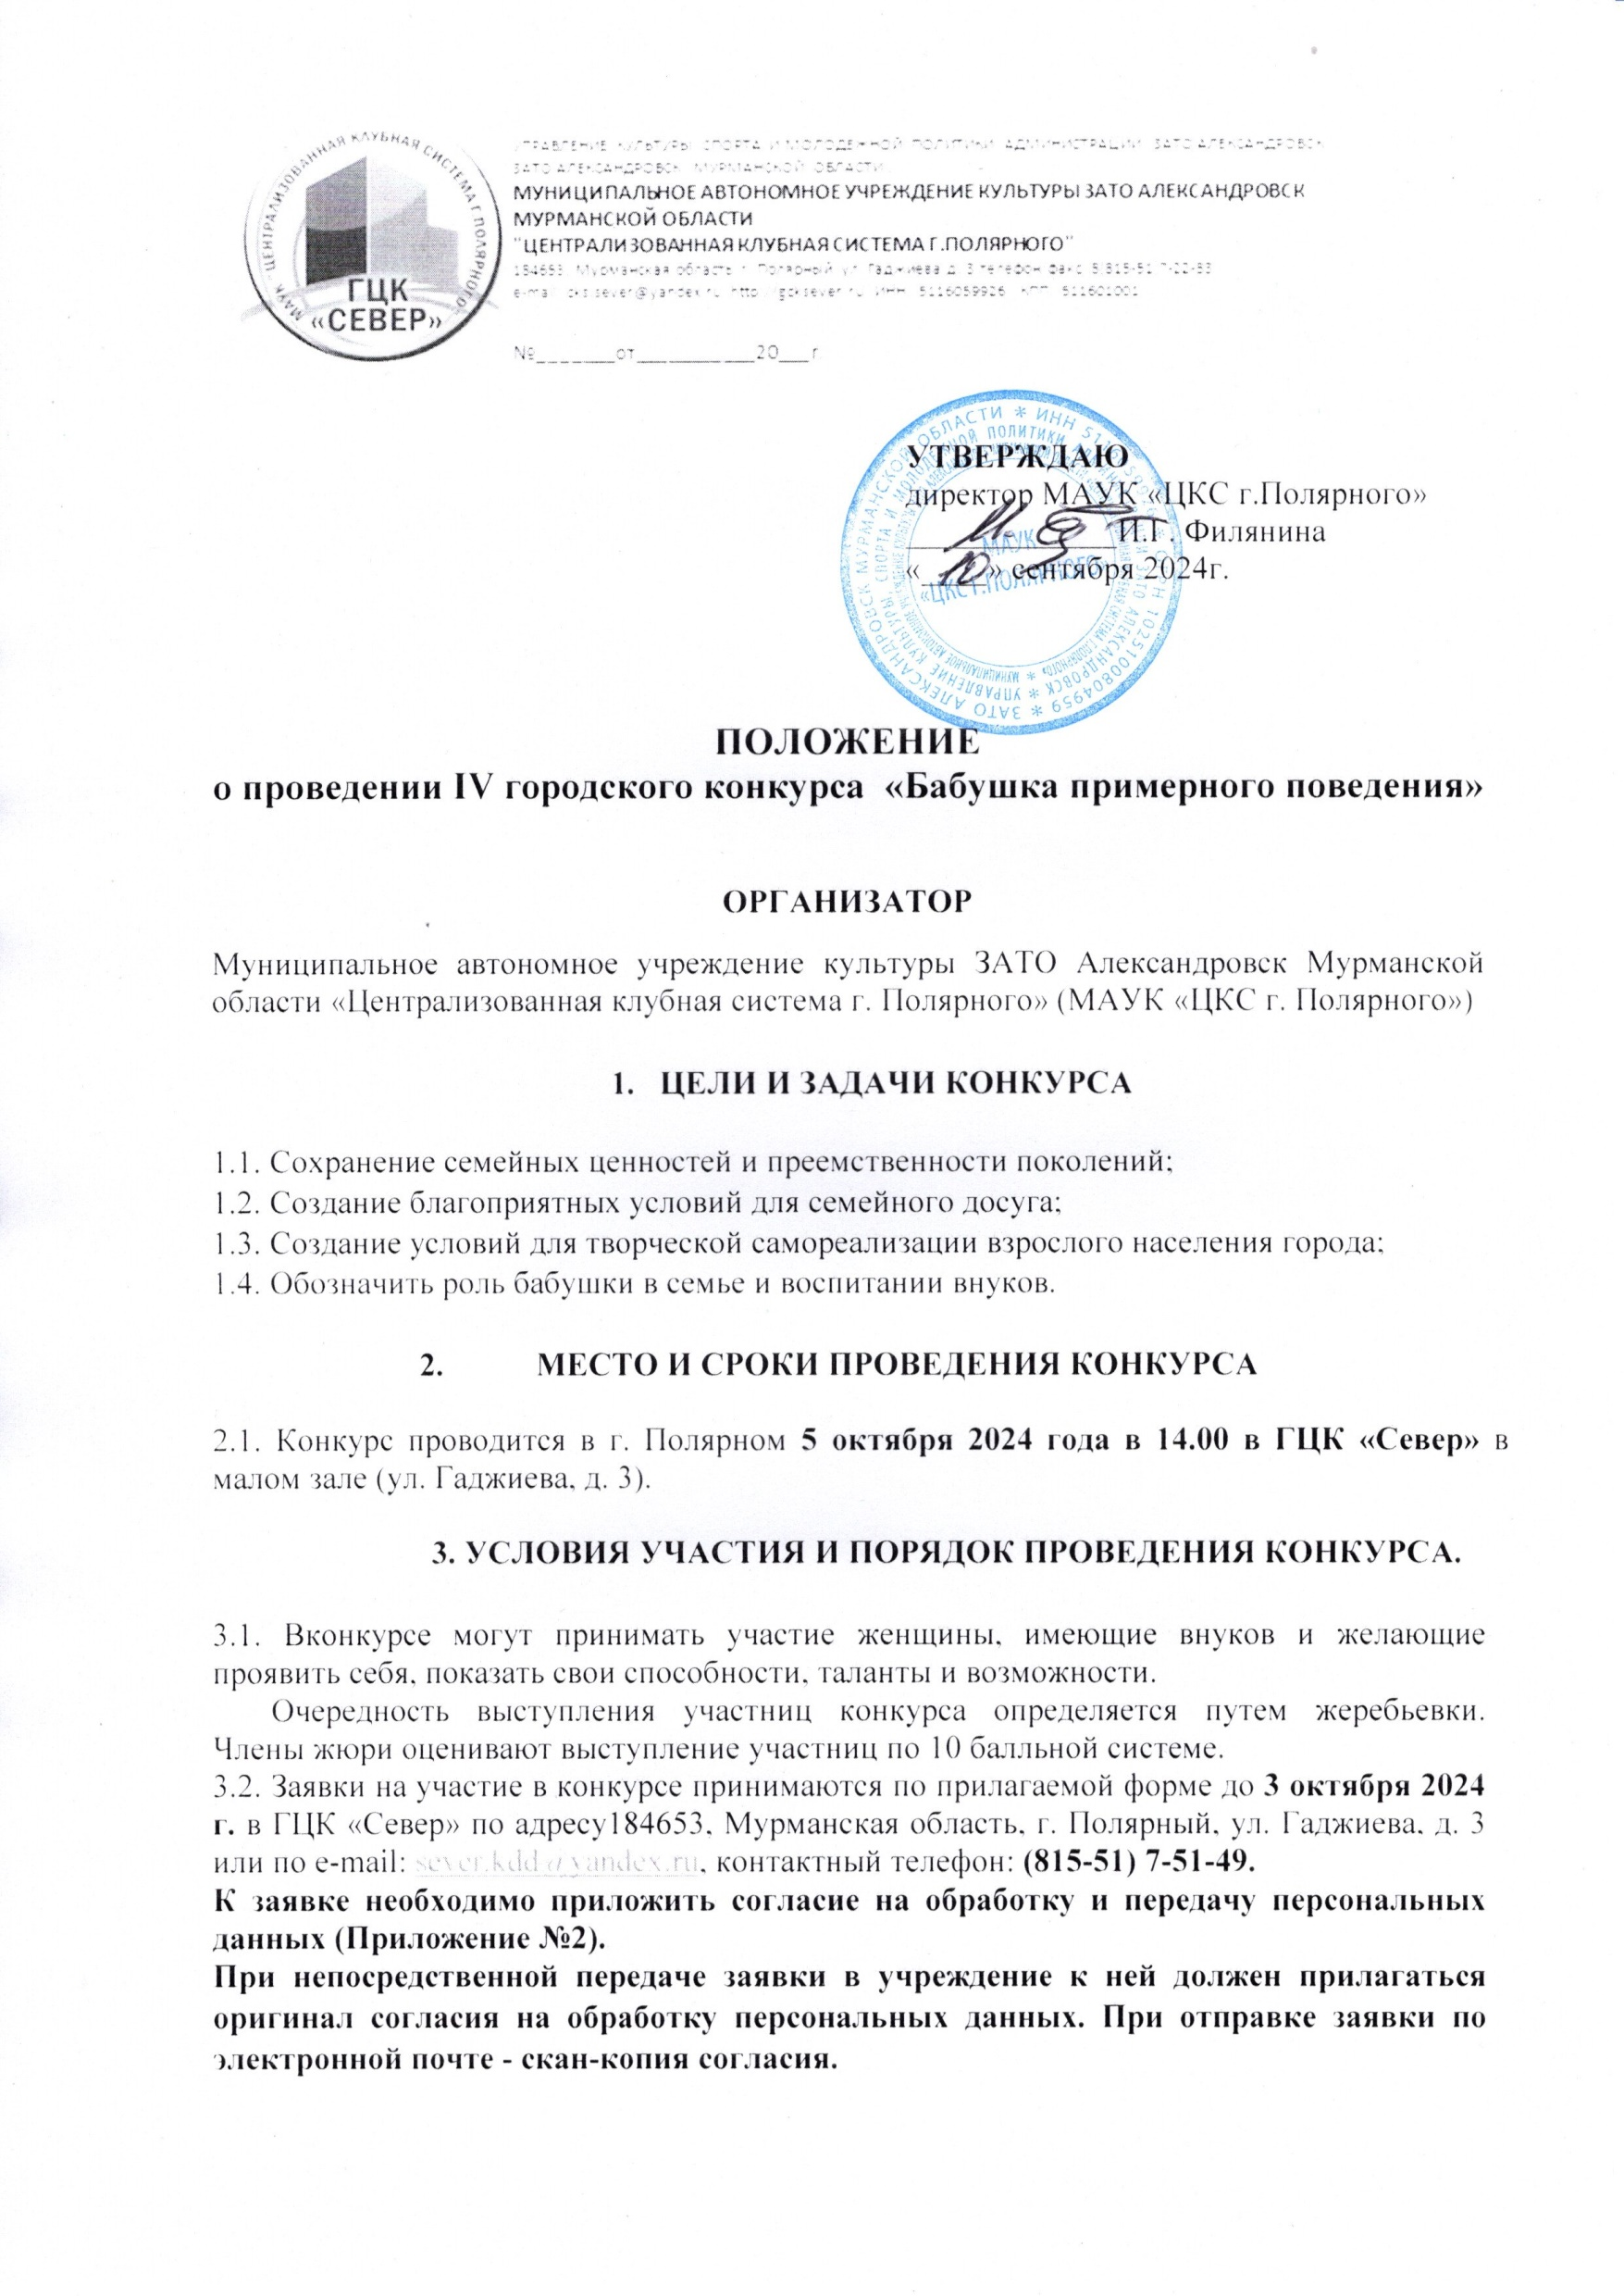
3.3. Конкурсная программа состоит из нескольких обязательных заданий:
- Визитная карточка «Будем знакомы».
Участница представляет себя, используя любые выразительные художественные средства (частушки, стихи, песни, сценки, рассказ, сказка и т.д.). Продолжительность не более 3 минут (возможно участие семьи, друзей, родственников).
- Кулинарный конкурс «Пальчики оближешь».
Конкурс является домашним заданием. Каждой участнице предлагается продемонстрировать свой кулинарный шедевр с кратким описанием ингредиентов и объяснением, почему выбор пал именно на это блюдо. Порции сервируются отдельно для каждого члена жюри (3 порции).
Жюри оценивает вкус, внешний вид и оригинальную подачу изделия.
- Конкурс импровизации «Формула легкого общения».
Конкурс не требует дополнительной подготовки для участниц.
- НАГРАЖДЕНИЕ
Победительницей конкурса становится участница, набравшая наибольшее количество баллов, ей присваивается звание «Бабушка примерного поведения».
Все участницы конкурса награждаются памятными дипломами и ценными подарками. Оргкомитет оставляет за собой право учредить специальные дипломы.

ОРГКОМИТЕТ КОНКУРСА

Председатель оргкомитета:
Бут Татьяна Викторовна - заместитель директора по основной деятельности
Члены оргкомитета:
Парнева Юлия Васильевна – заведующая отделом развития;
Данилова Марина Петровна - заведующая отделом культурно-досуговой деятельности;
Гаджиусманова Саржан Абдулхановна – методист по работе с семьями, населением и предприятиями.
Контактный телефон: (815-51) 7-51-49.

Организаторы конкурса занимаются только организационными вопросами.
Организаторами конкурса не рассматриваются претензии по поводу решения жюри, т.к. вопросы, связанные с определением победителей, находятся вне компетенции членов оргкомитета.

Приложение № 1
Заявка на участие в городском конкурсе
«Бабушка примерного поведения»

1. ФИО (полностью) __________________________________________________________________

2. Дата и место рождения __________________________________________________________________

3. Род занятий или место работы __________________________________________________________________

4. Количество детей и внуков_________________________________________

5. Увлечения, хобби ________________________________________________________________________________________________________________________________________________________________________________________________________________________________________________________________________
6. Девиз по жизни
________________________________________________________________________________________________________________________________________________________________________________________________________________________________________________________________________
7. Дополнительная информация об участнице __________________________
______________________________________________________________________________________________________________________________________________________________________________________________________
____________________________________________________________________________________
8. Контактный телефон __________________________________________________________________
9. ФИО руководителя (полностью), должность, название учреждения/организации, контактный телефон, электронный адрес ______________________________________________________________________________________________________________________________________________________________________________________________________
(заполняется, если участницу представляет учреждение/организация)

Приложение № 2

СОГЛАСИЕ
НА ОБРАБОТКУ ПЕРСОНАЛЬНЫХ ДАННЫХ

Я, ___________________________________________________________________ в соответствии с Федеральным законом от 27.07.2006 № 152-ФЗ «О персональных данных» выражаю согласие муниципальному автономному учреждению культуры ЗАТО Александровск Мурманской области «Централизованная клубная система г.Полярного» (далее МАУК «ЦКС г. Полярного»), расположенному по адресу: 184650 г. Полярный, ул. Гаджиева, д. 3, на обработку моих персональных данных, персональных данных моего ребенка _____________________________________________________(ФИО ребенка, дата рождения), относящихся исключительно к перечисленным ниже категориям персональных данных: фамилия, имя, отчество; серия и номер паспорта; дата рождения; место регистрации; пол; место работы; место службы; номер телефона; фотографии.
Я даю согласие на использование персональных данных исключительно в целях заполнения дипломов, размещения информации на официальном сайте учреждения и в группах социальных сетей Вк и ОК, а также на хранение данных об этих результатах на электронных носителях.
Настоящее согласие предоставляется мной на осуществление действий в отношении моих персональных данных, которые необходимы для достижения указанных выше целей, включая (без ограничения) сбор, систематизацию, накопление, хранение, уточнение (обновление, изменение), использование, передачу третьим лицам для осуществления действий по обмену информацией, обезличивание, блокирование персональных данных, а также осуществление любых иных действий, предусмотренных действующим законодательством Российской Федерации.
Я проинформирован, что МАУК «ЦКС г. Полярного» гарантирует обработку моих персональных данных в соответствии с действующим законодательством Российской Федерации как неавтоматизированным, так и автоматизированным способами.
Данное согласие действует до достижения целей обработки персональных данных или в течение срока хранения информации.
Данное согласие может быть отозвано в любой момент по моему письменному заявлению.
Я подтверждаю, что, давая такое согласие, я действую по собственной воле и в своих интересах.

«______» _________ 2024 г. _________/__________________
(дата заполнения) (подпись/расшифровка подписи)

Согласие заполняется ОТДЕЛЬНО на каждого участника и руководителя, чьи ФИО, номер телефона и другие персональные данные указаны в заявке;
В случае несовершеннолетия участника, согласие заполняет один из родителей;
Вместе с заявкой скан-копии согласий отправляются в электронном виде;
При регистрации на Фестиваль согласия передаются Оргкомитету в оригинальном виде.

